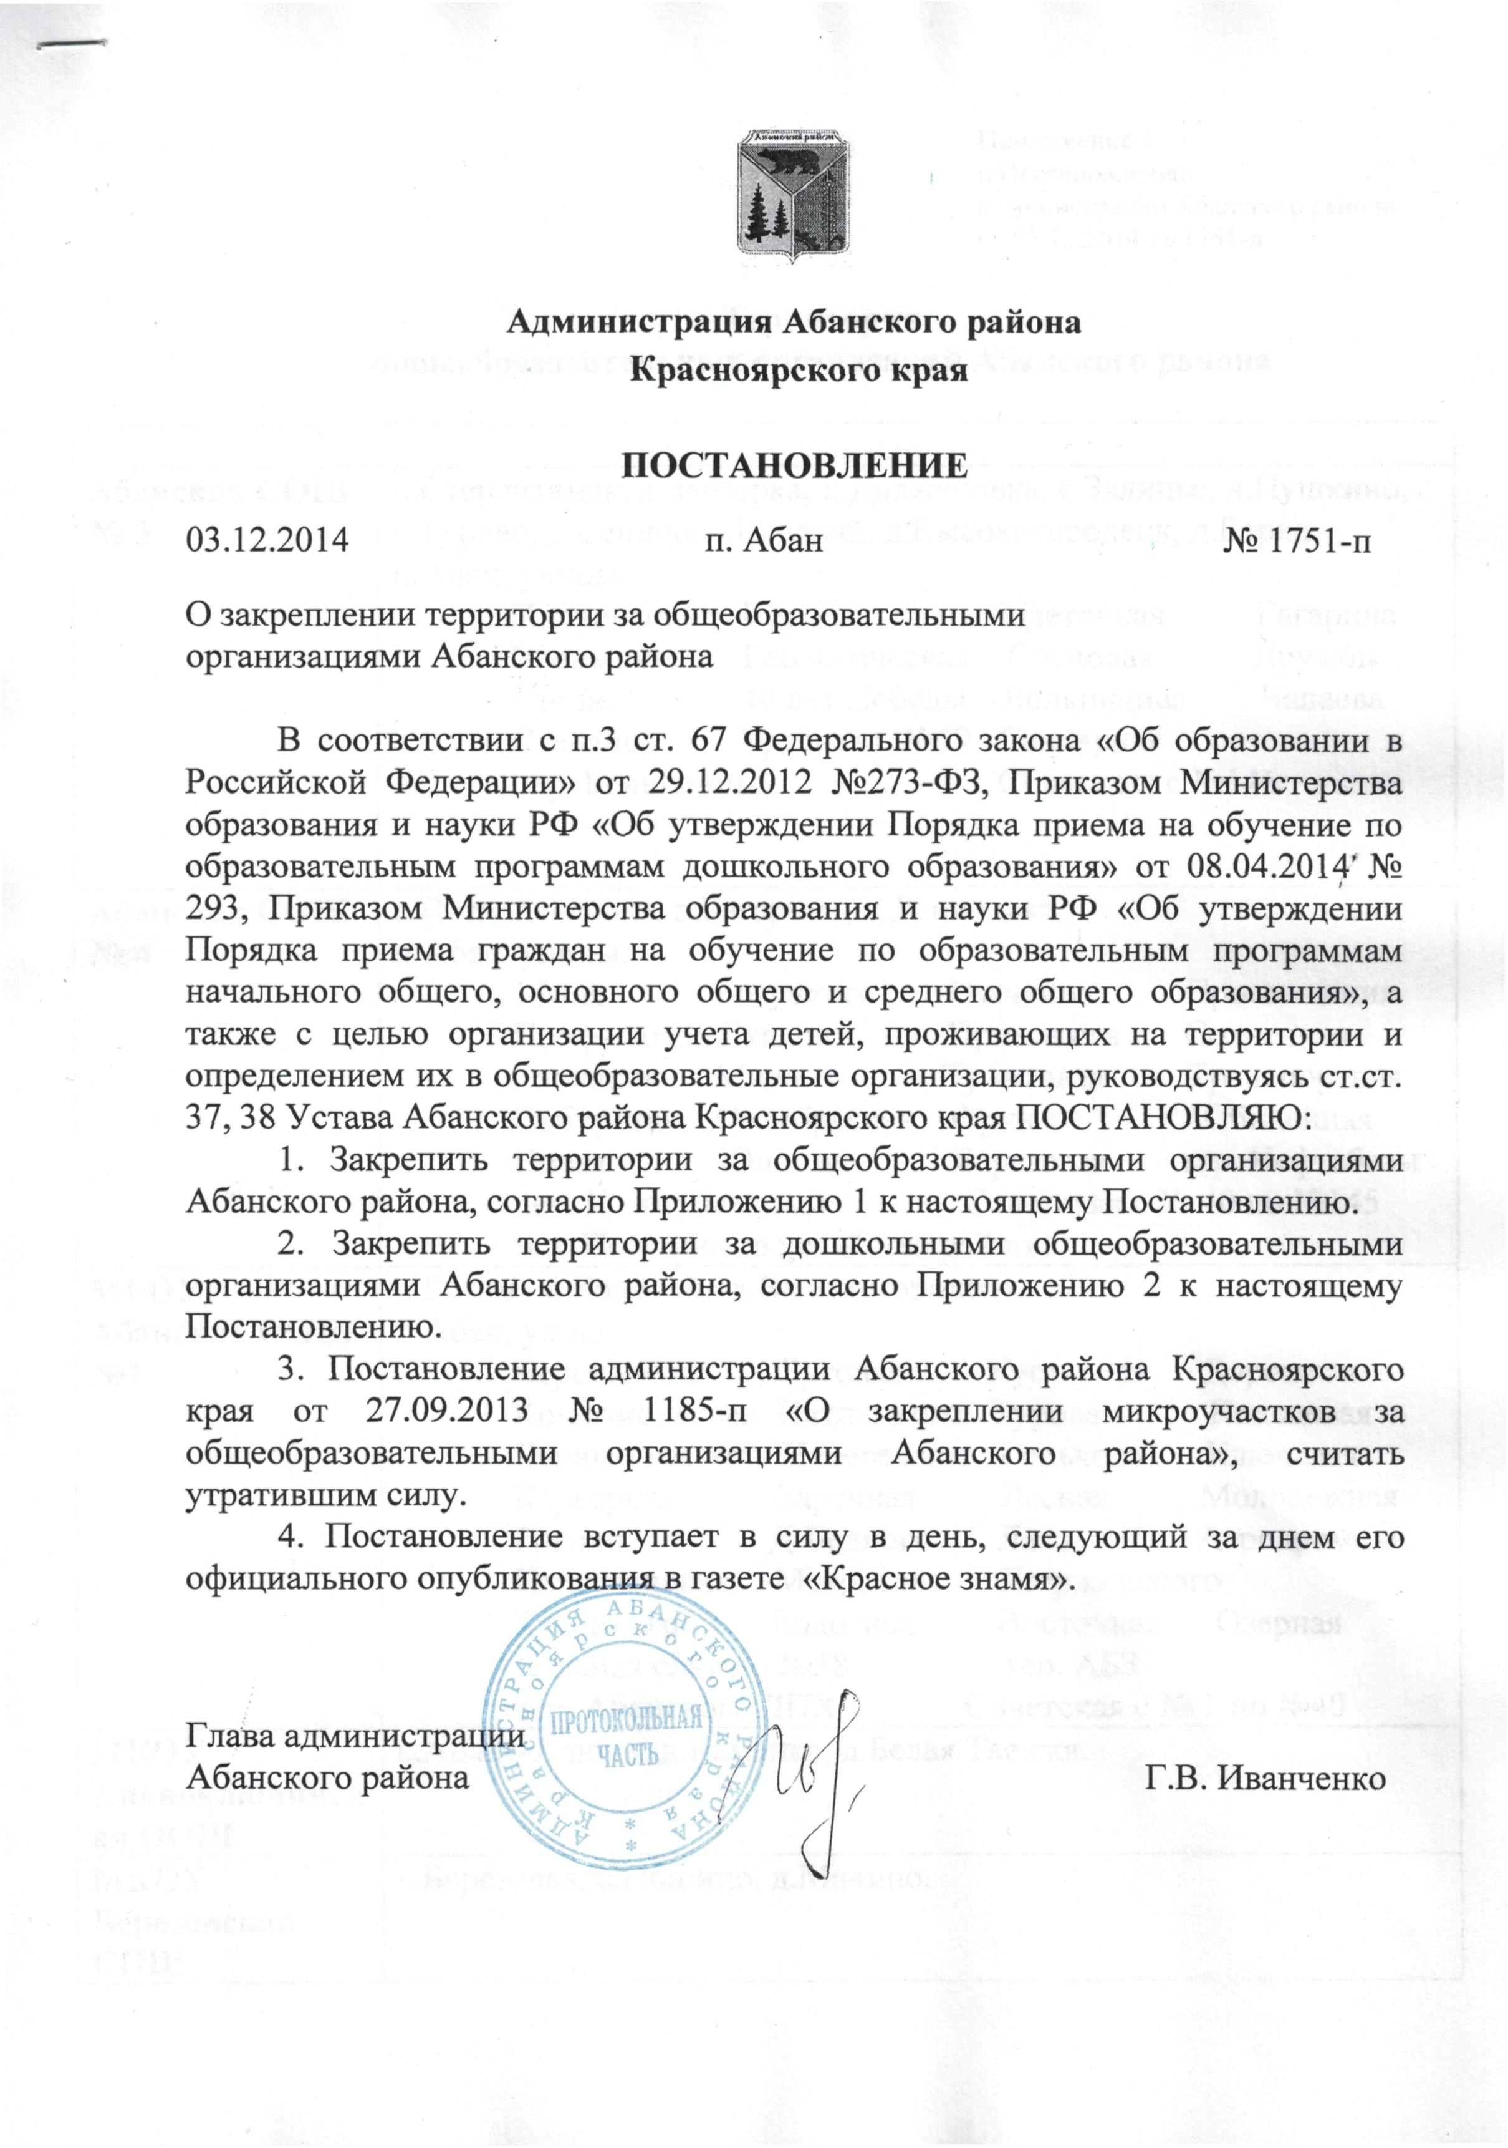

Администрация Абанского района
Красноярского края

ПОСТАНОВЛЕНИЕ
03.12.2014 п. Абан № 1751-п
О закреплении территории за общеобразовательными
организациями Абанского района

В соответствии с п.3 ст. 67 Федерального закона «Об образовании в Российской Федерации» от 29.12.2012 №273-ФЗ, Приказом Министерства образования и науки РФ «Об утверждении Порядка приема на обучение по образовательным программам дошкольного образования» от 08.04.2014 № 293, Приказом Министерства образования и науки РФ «Об утверждении Порядка приема граждан на обучение по образовательным программам начального общего, основного общего и среднего общего образования», а также с целью организации учета детей, проживающих на территории и определением их в общеобразовательные организации, руководствуясь ст.ст. 37, 38 Устава Абанского района Красноярского края ПОСТАНОВЛЯЮ:
1. Закрепить территории за общеобразовательными организациями Абанского района, согласно Приложению 1 к настоящему Постановлению.

2. Закрепить территории за дошкольными общеобразовательными организациями Абанского района, согласно Приложению 2 к настоящему Постановлению.
3. Постановление администрации Абанского района Красноярского края от 27.09.2013 № 1185-п «О закреплении микроучастков за общеобразовательными организациями Абанского района», считать утратившим силу.
4. Постановление вступает в силу в день, следующий за днем его официального опубликования в газете «Красное знамя».

Глава администрации
Абанского района Г.В. Иванченко

Приложение 1
к Постановлению
администрации Абанского района
от 03.12.2014 № 1751-п

Территории
общеобразовательных организаций Абанского района

Абанская СОШ № 3 | д.Стерлитамак, д.Заозерка, д.Долженовка, с.Залипье, д.Пушкино, с.Турово, д.Сенное, д.Канарай, д.Высокогородецк, д.Борки.  п.Абан, улицы:  Пионерская Кирова Цветочная Гагарина  Угольщиков Геологическая Сосновая Дружбы  Степная 40 лет Победы Больничная Чапаева  Степанова Красная с №59 Гончарная  пер. Больничный Советская с №146
Абанская СОШ № 4 | с.Петропавловка, д.Гагарино, д.Денисовка.  п.Абан, улицы:  1 Мая Богуцкого Пушкина Просвещения  Профсоюзов Чкалова Примакова Солнечная  Горняков Мира Трактовая Транспортная  Сибирская Октябрьская Фрунзе Юбилейная  Новая Юности Березовая тер. Нефтебазы  пер. Коммунальный Советская с № 40 по №145  тер. Подсобного хозяйства райпо
МБОУ Абанская ООШ №1 | д.Борки, д.Канарай, д.Высокогородецк.  п.Абан, улицы:  Черепанова Луговая Кустарная Дорожная  Комсомольская Пятницкого Турова Кольцевая  Чернышевского Набережная Горького Ключевая  Карьерная Заречная Лесная Молодежная  Гоголя Д-Бедного Лазо Аэродромная  Партизанская Матросова Дзержинского  Буденного Болотная Восточная Озерная  Красная с№1 по №58 тер. АБЗ  тер. Абанского ЛПХ Советская с № 1 по №40
МКОУ Апаноключинская ООШ | с.Апано-Ключи, д.Каменка, д.Белая Таежка.
МКОУ Березовская СОШ | с.Березовка, с.Ношино, д.Мачино.
МКОУ Долгомостовская СОШ им. Александра Помозова | с.Долгий Мост, д.Лазарево.
МКОУ Залипьевская ООШ | с. Залипье, д.Пушкино, с.Турово, д.Сенное.
МКОУ Никольская СОШ | с.Никольск, д.Воробьевка, д.Алексеевка, д.Матвеевка, д.Троицк.
МКОУ Новоуспенская СОШ | с.Новоуспенка, д.Зимник, д.Новогеоргиевка.
МКОУ Покатеевская СОШ | с.Покатеево, д.Хиндичет.
МКОУ Самойловская СОШ | с.Самойловка, д.Кунгул, д.Малкас, д.Восток, д.Суздолово, д.Быстровка, д.Покровка.
МКОУ Хандальская СОШ | с.Хандальск, п.Пея, с.Вознесенка, п.Борзово.
МКОУ Почетская СОШ | п.Почет, п.Озерный, д.Шивера, д.Чигашет, с.Плахино, д.Бирюса.
МБОУ Устьянская СОШ | с.Устьянск, д.Красный Яр, д.Новокиевлянка, д.Денисовка, д.Успенка, д.Огурцы.
МКОУ Вознесенская ООШ | с.Вознесенка.

Приложение 2
к Постановлению
администрации Абанского района
от 03.12.2014 № 1751-п

Территории
дошкольных общеобразовательных организаций Абанского района

МБДОУ Абанский детский сад № 3 «Светлячок» | п.Абан
МКДОУ Абанский детский сад № 5 «Теремок» | п.Абан
МКДОУ «Абанский детский сад № 1 «Росинка» | п.Абан
МКДОУ Долгомостовский детский сад | с.Долгий Мост
МКДОУ Новоуспенский детский сад | с.Новоуспенка
МКДОУ Покатеевский детский сад | с.Покатеево
МКДОУ Самойловский детский сад | с.Самойловка
МКДОУ Устьянский детский сад | с.Устьянск
МКДОУ Вознесенский детский сад | с.Вознесенка.
МКДОУ Денисовский детский сад «Радуга» | д.Денисовка, д.Успенка
МКДОУ Зимниковский детский сад | д.Зимник, д.Новогеоргиевка.
МКДОУ Петропавловский детский сад | с.Петропавловка

